# OBECNÍ ÚŘAD Lipník PSČ 675 52 Lipník 106

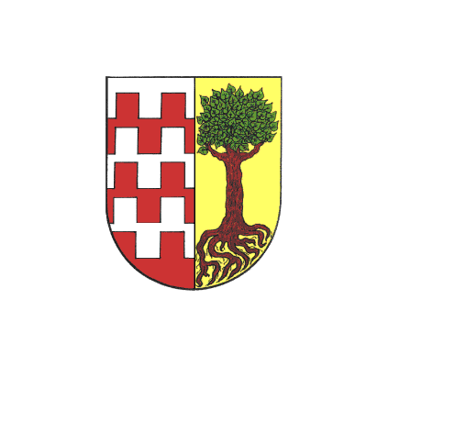

Vyřizuje: Miroslav Svoboda tel:605595106 V Lipníku 14.10.2015

**Zveřejnění záměru**

V souladu s ustanovením § 39 odst. 1) zákona o obcích č. 128/2000 Sb. zveřejňuje obecní úřad v Lipníku záměr Obce Lipník uzavřít věcné břemeno ve prospěch distribuční firmy elektřiny pro uložení kabelu distribuční soustavy vedení na místo venkovního vedení VN.

Jedná se o pozemek komunikace kolem rybníku silniční parcela p.č. 545/4 a pozemky přilehlé, které se stanou součástí této komunikace.

**……………………..**

Miroslav Svoboda

starosta obce